LA HIERBA MAS MÁGICA: RUDA
02/11/2014
Herbolario
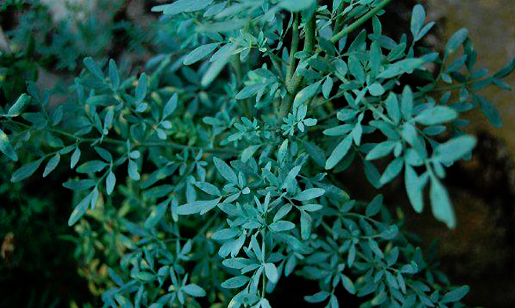
Ruda y Romero… Que “salga” lo malo y “que entre” lo bueno!!
Antecedentes mágicos
Dentro de los rituales ancestrales era considerada el símbolo de la pureza, por lo que los participantes solían beber infusiones de la misma para ‘limpiar’ su interior espiritual.
Pero no sólo se emplea para purificar la mente y alcanzar la clarividencia, también se quema en montoncitos dentro de las casas, además de como aromatizante, para ahuyentar los posibles maleficios y presencias invisibles. No en vano, se la conoce en distintos círculos como la planta del ‘perdón’, una forma natural de disculparse y afrontar los sentimientos con positividad, relegando al olvido las rencillas.Aplicaciones medicinales
La fitoterapia se ha hecho eco de las propiedades de la Ruda y apunta de ella su capacidad para mitigar la ansiedad y los estados de nervios. Las digestiones pesadas encuentran en un licor realizado con esta planta un buen aliado.
Además, destaca su poder contra las hemorragias, pues sirve de freno en sangrados oculares y nasales gracias al fortalecimiento de las paredes de los vasos sanguíneos. Se aplica como cataplasma en los abcesos y quistes y como remedio para cefaleas.
Se deben extremar las precauciones cuando se trata de sangrados provenientes de periodo menstrual ya que, si bien favorece la llegada de la misma y alivia los dolores, puede peligrar la salud del feto en el caso de que el retraso tenga como causa un embarazo.
Tampoco se recomienda su posología en pacientes que sufren del riñón. Otras de las consecuencias negativas que acarrea el uso incorrecto de la Ruda son diarreas, vómitos y pigmentación de la piel por efecto de la luz.

